Intitulé de l’item (ou des items) évalué(s)
Compétences  Domaines du  programme | Rechercher, extraire et organiser l’information utile | Réaliser, manipuler, mesurer, calculer, appliquer des consignes | Raisonner, argumenter, pratiquer une démarche expérimentale ou technologique, démontrer | Présenter la démarche suivie, les résultats obtenus, communiquer à l’aide d’un langage adapté
Organisation et gestion de données
Nombres et calculs
Géométrie
Grandeurs et mesures

Énoncé de la situation d’évaluation
On considère les trois solides suivants:

- la boule de centre O et de rayon SO tel que SO = 3 cm.
- la pyramide SEFGH de hauteur 3 cm dont la base est le carré EFGH de côté 6 cm.
- le cube ABCDEFGH d’arête 6 cm.

Ces trois solides sont placés dans un récipient.
Ce récipient est représenté par le pavé droit ABCDIJKL de hauteur 15 cm dont la base est le carré ABCD de côté 6 cm.

- Calculer le volume occupé par les trois solides à l’intérieur du pavé ABCDIJKL en cm³.

- Pourra-t-on verser dans ce récipient 20 cl d’eau sans qu’elle ne déborde?
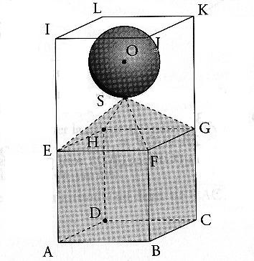

Critères de réussite (le minimum attendu de l’élève pour une validation positive)
- Savoir écrire le calcul global du volume :
(V= Volume du cube + volume de la pyramide + volume de la sphère)

- Savoir calculer le volume du cube et le volume du pavé droit.

- Conversion d’unité (cm³ – cl).

- La question 2 risque de ne pas être traitée, nous validerons toute démarche qui aurait pu aboutir.
Commentaires des auteurs
Commentaires du groupe de relecture
La connaissance de la formule du volume d'une pyramide n'étant pas un exigible du socle commun, l'énoncé doit la rappeler pour que l'élève l'utilise. Les critères de réussite doivent être re-précisés pour indiquer ce que l'on attend exactement d'un élève pour valider cette compétence.

